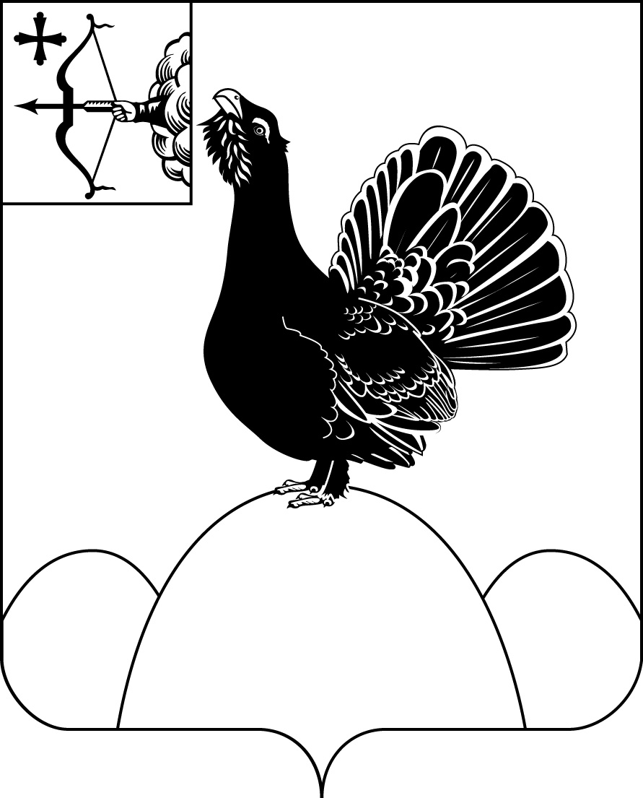
НАГОРСКАЯ РАЙОННАЯ ДУМА КИРОВСКОЙ ОБЛАСТИ
РЕШЕНИЕ
19.12.2024 № 35.1
пгт Нагорск
О внесении изменений в решение Нагорской районной Думы от 15.12.2023 № 25.1 «О бюджете муниципального образования Нагорский муниципальный район Кировской области на 2024 год и на плановый период 2025 и 2026 годов»
В соответствии с Уставом Нагорского района, положением о бюджетном процессе в Нагорском муниципальном районе Кировской области, утвержденным решением Нагорской районной Думы от 29.10.2007 № 17/3 (с последующими изменениями) Нагорская районная Дума РЕШИЛА:
1. Внести в решение Нагорской районной Думы от 15.12.2023 № 25.1 «О бюджете муниципального образования Нагорский муниципальный район Кировской области на 2024 год и на плановый период 2025 и 2026 годов» следующие изменения:
1.1. Пункт 1.1. изложить в следующей редакции:
«1.1. на 2024 год:
1) общий объем доходов бюджета муниципального района в сумме 414150,6273 тыс. рублей;
2) общий объем расходов бюджета муниципального района в сумме 430292,26867 тыс. рублей;
3) дефицит бюджета муниципального района в сумме 16141,64137 тыс. рублей».
1.2. Приложение № 2 «Прогнозируемые объемы поступления доходов по статьям и подстатьям классификации доходов бюджетов на 2024 год», к подпункту 1 пункта 3, утвердить в новой редакции. Приложение № 1.

1.3. Приложение № 5 «Распределение бюджетных ассигнований по разделам и подразделам классификации расходов бюджетов на 2024 год», к абзацу 2 подпункта 1 пункта 5, утвердить в новой редакции. Приложение
№ 2.

1.4. Приложение № 7 «Распределение бюджетных ассигнований по целевым статьям (муниципальным программам Нагорского района и непрограммным направлениям деятельности), группам видов расходов классификации расходов бюджетов на 2024 год» к абзацу 2 подпункта 2 пункта 5, утвердить в новой редакции. Приложение № 3.

1.5. Приложение № 9 «Ведомственная структура расходов бюджета муниципального района на 2024 год» к абзацу 2 подпункта 3 пункта 5, утвердить в новой редакции. Приложение № 4.

1.6. В подпункте 1 пункта 6 цифровое значение «3743,3» заменить на «3610,127».

1.7. Приложение № 11 «Перечень публичных нормативных обязательств, подлежащих исполнению за счет средств бюджета муниципального района, с указанием бюджетных ассигнований по ним на 2024 год», к подпункту 1 пункта 6, утвердить в новой редакции. Приложение № 5.

1.8. Приложение № 14 «Источники финансирования дефицита бюджета муниципального района на 2024 год», к подпункту 1 подпункта 2 пункта 10 утвердить в новой редакции. Приложение № 6.

1.9. В абзаце 2 пункта 18.1 цифровое значение «11544,4» заменить на «11594,4».
1.10. Приложение № 22 «Иные межбюджетные трансферты на обеспечение сбалансированности бюджетов поселений на 2024 год», к абзацу 2 пункта 18.1, утвердить в новой редакции. Приложение № 7.

2. Настоящее решение распространяется на правоотношения, возникшие с 19.12.2024.
Председатель Нагорской районной Думы | Л.А. Леушина
Глава Нагорского района | В.Е. Булычев
Подготовлено
Заместитель начальника финансового
управления, начальник ОБАР Н.В.Малыгина
Согласовано
Начальник финансового управления В.В. Казакова
Разослать: | Финансовое управление, РУО, РУК, бухгалтерия администрации района, отдел по имуществу и земельным ресурсам администрации района, поселения-5, УФНС по Кировской области, УФК
Подлежит опубликованию в Сборнике муниципальных актов органов местного самоуправления муниципального образования Нагорский муниципальный район Кировской области
Подлежит опубликованию на официальном сайте муниципального образования Нагорский муниципальный район Кировской области.
Правовая антикоррупционная экспертиза проведена:
предварительная
заключительная

